Jasiu przychodzi ze szkoły i mówi:  
– Mamo, dostałem szóstkę!  
– To świetnie! – odpowiada mama…  
Następnego dnia Jasiu wraca ze szkoły i mówi:  
– Mamo, dostałem szóstkę!  
– To świetnie. – stwierdza ze zdziwieniem mama…  
Żona do męża:  
– Jasiowi nigdy tak dobrze nie szło.  
– Musimy kupić wykrywacz kłamstw. – odpowiada mąż.  
Następnego dnia Jasiu wraca ze szkoły i mówi:  
– Mamo, dostałem szóstkę!  
bzzz – bzyczy maszyna  
– No dobra piątkę.  
bzzz  
– czwórkę  
bzzz  
– trójkę  
bzzz  
-dwójkę  
bzzz  
– No ok jedynkę.  
Później mam mówi:  
– Gdy ja chodziłam do szkoły to dostawałam same szóstki.  
bzzz  
– piątki  
bzzz  
– czwórki  
bzzz  
Zaś tata mówi:  
– Gdy ja chodziłem do szkoły…  
bzzz



**2019/2020**

**WRZESIEŃ**

**Opracowali : Maciej Czerwiński , Dominik Olczyk , Kinga Cieślak, Weronika Zielonka, Anna Brynda, Opiekun: Justyna Newereńczuk**

02.09. ROZPOCZĘCIE ROKU SZKOLNEGO

12.09. Święto Wojsk Lądowych

14.09. Dzień Pierwszej Pomocy

15.09. Dzień Demokracji

19.09. Dzień Emotikona

20.09. Dzień Przedszkolaka

21.09. Dzień Pokoju

26.09. Dzień Języków Obcych

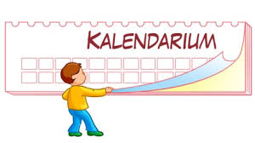

Od 2001 roku Komitet Ministrów Rady Europy przyjął deklarację o ustanowieniu corocznych obchodów europejskiego święta języków, w wielu krajach europejskich dzień 26 września jest wielkim świętem całego środowiska edukacji językowej.

**Podstawowe cele Europejskiego Dnia Języków**to:

* ukazanie opinii publicznej znaczenia uczenia się i nauczania języków obcych,
* szerzenia idei wielojęzyczności oraz porozumienia pomiędzy różnymi kulturami;
* promowanie różnorodności kulturowej i językowej Europy jako bogactwa, które należy rozwijać i pielęgnować
* 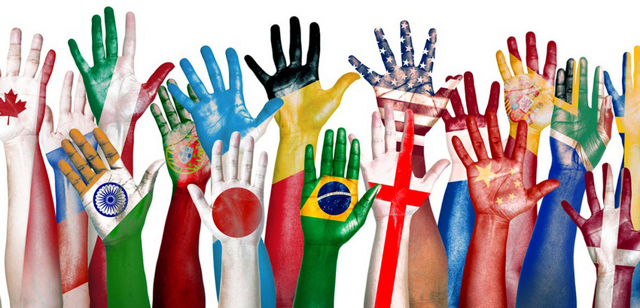propagowanie uczenia się języków przez całe życie.

Dzień bez samochodu obchodzony jest 22.09. Ma on na celu wspomóc i zmniejszyć ilość spalin wytwarzanych przez miliony aut poruszających się po miastach. Podczas tego dnia zachęca się kierowców do rezygnacji z użytkowania samochodów przez dobę.

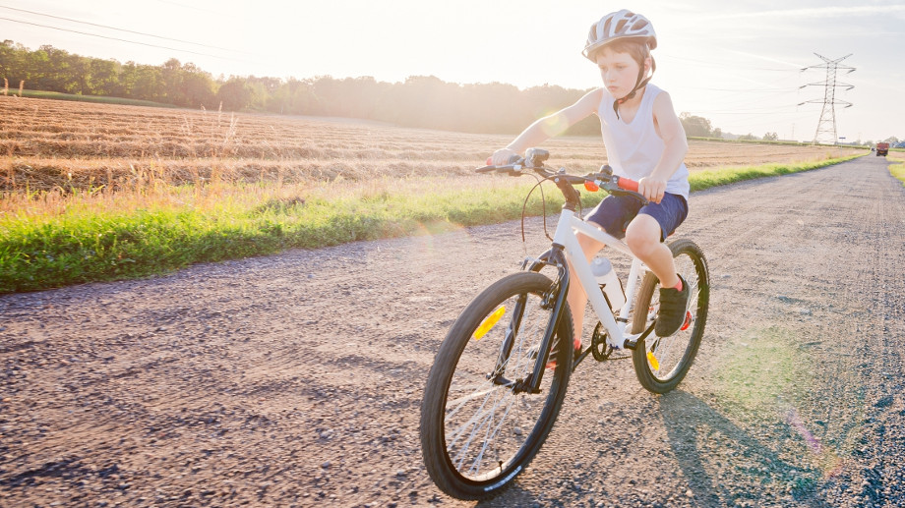W zamian motywuje się do korzystania z komunikacji miejskiej lub rowerów. W wielu miastach, również na terenie Polski, kierowcy są zwolnieni z opłat za bilety, pod warunkiem posiadania przy sobie dowodu rejestracyjnego pojazdu.

Początkowo projekty na temat organizowania Dni bez Samochodu miały miejsce w 1973 roku. Pierwowzory Dni bez Samochodu zostały zorganizowane w Islandii, Wielkiej Brytanii i Francji. Natomiast w [1995](https://pl.wikipedia.org/wiki/1995) roku, aby wesprzeć Dzień bez Samochodu na całym świecie, zorganizowano nieformalne Światowe Konsorcjum Dni bez Samochodu.  W [2000](https://pl.wikipedia.org/wiki/2000) roku z inicjatywy [Komisji Europejskiej](https://pl.wikipedia.org/wiki/Komisja_Europejska) wydarzenie te zostało ustanowione, jako Ogólnoeuropejski Dzień bez Samochodu (od tego czasu rozprzestrzenił się poza UE).

W naszej szkole 30 września obchodzimy Dzień Chłopaka z tej okazji wybieramy Mistera Szkoły.

Dzień Chłopaka to znacznie popularniejsze święto niż Dzień Mężczyzn. W Polsce rokrocznie obchodzone jest 30 września. Tym razem wypada w poniedziałek. Święto to jest odpowiednikiem Dnia Kobiet, które przypada 8 marca. W Dzień Chłopaka to właśnie panie obdarowują swojego ukochanego i nie tylko mniejszym lub większym upominkiem.



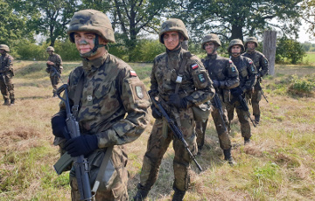

Bezpieczeństwo rozumiane jako brak zagrożeń oznacza pewien stan, w którym komuś (człowiekowi, rodzinie, państwu itp.) nic nie grozi. Z drugiej strony każda jednostka musi stale podejmować działania czy starania, aby eliminować istniejące albo potencjalne zagrożenia, a tym samym zapewniać sobie bezpieczeństwo- jest to więc także nieustanny proces, aby ten stan utrwalić lub osiągnąć.

Między narodowy Dzień Pokoju obchodzimy corocznie 21 września .

To idea wsparcia pokojowego współżycia ludzi ze wszystkich krajów należących do Organizacji Narodów Zjednoczonych oraz wszystkich państw świata pragnących włączyć się w obchody tego pięknego dnia .

Twórcy inicjatywy chcieli zwrócić uwagę społeczności międzynarodowej na potrzebę uczczenia i przestrzegania pokoju.

Pierwsze obchody miału miejsce w 2010r. w Łodzi. W tym dniu podczas festynu posadziły w parku pamiątkowe drzewa oraz wypuściły do nieba balony z marzeniami. Obecnie Dzień Przedszkolaka obchodzony jest w całej Polsce 20 września.

Tego dnia placówki przygotowują szereg atrakcji dla najmłodszych uczniów.

DZIEŃ PRZEDSZKOLAKA ma nawet swój hymn

Dzień przedszkolaka jest właśnie dzisiaj,

To święto Ani, Basi i Krzysia.

Dzień przedszkolaka każdy to wie

Bawi się z nami kto tylko chcę…

